通州区2017届高三第二次调研测试
化 学 试 题
（考试时间100分钟，满分120分）
可能用到的相对原子质量：H 1 C 12 N 14 O 16 Na 23 S 32 K 39 Fe 56
单项选择题：本题包括10小题，每小题2分，共计20分。每小题只有一个选项符合题意。
1．化学与生产生活、环境保护、资源利用、能源开发等密切相关。下列说法不正确的是
A．煤炭经气化、液化和干馏等过程，可以转化为清洁能源
B．利用二氧化碳制造全降解塑料，可以缓解温室效应
C．利用生物方法脱除生活污水中的氮和磷，防止水体富营养化
D．高纯硅广泛应用于太阳能电池、计算机芯片和光导纤维
2．下列有关化学用语表示正确的是
A．甲醛的电子式：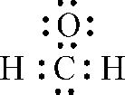 B．丙烯醛的结构简式：CH₂=CHCHO
C．S²⁻的结构示意图：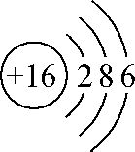 D．质子数为53，中子数为78的碘原子：
3．设N_{A}为阿伏加德罗常数的值，下列说法正确的是
A．常温常压下，14g由N₂与CO组成的混合气体含有的原子数目为N_{A}
B．常温常压下，1mol NO₂气体与水完全反应，转移电子数为N_{A}
C．标准状况下，11.2 L C₂H₅OH中所含的分子数为0.5N_{A}
D．常温常压下，17g NH₃中含有的共用电子对数为4N_{A}
4．下列有关物质性质及应用的描述正确的是
A．NH₄HCO₃受热易分解，可用作氮肥
B．金属钠具有强还原性，可与TiCl₄溶液反应制取金属Ti
C．二氧化硫具有还原性，可用二氧化硫水溶液吸收溴蒸气
D．氯化铝是一种电解质，可用于电解法制铝
5．常温下，下列各组离子在指定溶液中能大量共存的是
A．pH=1的溶液：Na＋、K＋、MnO₄－、NO₃－
B．0.1 mol·L⁻¹ KI溶液：Na⁺、Fe³⁺、Cl⁻、SO₄²⁻
C．滴入酚酞显红色的溶液：Mg²⁺、Al³⁺、SO₄^{2－}、Cl－
D．加入铝粉能产生大量H₂的溶液：Na⁺、K⁺、Cl－、HCO₃－
6．下列指定反应的离子方程式正确的是
A．铜片插入硝酸银溶液中：Cu＋Ag＋＝Cu^{2＋}＋Ag
B．用惰性电极电解AlCl₃溶液：2Cl⁻+2H₂OCl₂↑+2OH⁻+H₂↑
C．向氯化亚铁溶液中滴加稀硝酸：3Fe²⁺+4H⁺+ NO₃－＝3Fe³⁺+NO↑+2H₂O
D．向AlCl₃溶液中加入过量的氨水：Al³⁺＋4NH₃·H₂O===AlO＋4NH＋2H₂O
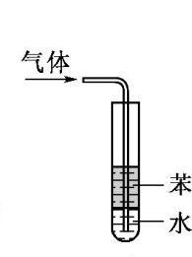
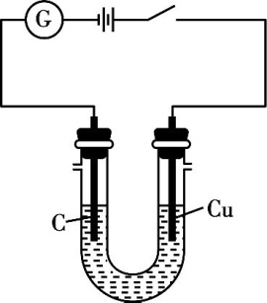
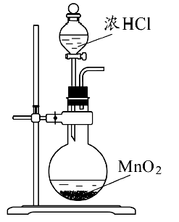
7．下列有关实验装置进行的相应实验,设计正确且能达到实验目的的是
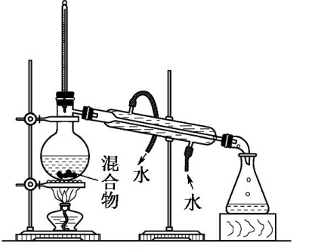

甲 乙 丙 丁
A．利用装置甲制取氯气
B．利用装置乙分离乙酸(沸点：118 ℃)与乙酸乙酯(沸点：77.1 ℃)
C．利用装置丙可电解食盐水制氯气和氢气
D．利用装置丁吸收NH₃，并防止倒吸
8．下列物质转化在给定条件下能实现转化的是
H₂O
O₂
放电
A．N₂ NO₂ HNO₃
稀盐酸
蒸发、灼烧
B．Fe₂O₃ FeCl₃ 无水FeCl₃
C．纤维素葡萄糖 CO₂ + H₂O
O₂
酶
D．饱和NaCl溶液 NaHCO₃Na₂CO₃
NH₃、CO₂
9．硫酸钙可用于生产硫酸、漂白粉等一系列物质(见下图)。下列说法正确的是
A．CO₂制取干冰的过程吸收热量，属于物理变化
B．硫酸钙与焦炭反应时生成的n(CO₂):n(SO₂)＝1:2
C．由SO₂制取H₂SO₄的过程均为氧化还原反应
D．石灰乳与Cl₂反应制取漂白粉时，Cl₂仅作还原剂
10．短周期主族元素X、Y、Z、W 的原子序数依次增大，X的原子半径比Y的小，X与W 同主族，Y、Z的族序数之和为11，Z原子最外层电子数是内层电子总数的3倍。下列说法不正确的是
A．元素Z、W的简单离子的电子层结构相同
B．元素Y的简单气态氢化物的热稳定性比Z的弱
C．W、Z二种元素形成的离子化合物中可能含共价键
D．由X、Y、Z三种元素形成的化合物，其水溶液一定显酸性
不定项选择题：本题包括5小题，每小题4分，共计20分。每小题只有一个或两个选项符合题意。若正确答案只包括一个选项，多选时，该题得0分；若正确答案包括两个选项时，只选一个且正确的得2分，选两个且都正确的得满分，但只要选错一个，该小题就得0分。
11．下列有关判断正确的是
A．电解精炼铜时，阳极泥中含有Zn、Fe、Ag、Au等金属
B．将pH=a的醋酸稀释为pH=a+1的过程中，c(CH₃COOH) /c(H⁺)变大
C．常温下，2NO(g)+O₂(g) = 2NO₂(g)能够自发进行，则该反应的ΔH<0
D．向AgCl浊液中加入少量NaCl饱和溶液，则c(Ag⁺)、Ksp(AgCl)均减小
12．下列实验的现象与对应结论的关系正确的是
选项 | 实验操作 | 实验现象 | 结论
A | 将充满NO₂气体的密闭玻璃球浸泡在热水中 | 红棕色变深 | 反应：2NO₂N₂O₄的ΔH<0
B | 向溶液X中加入稀盐酸，并将产生的气体通入澄清石灰水中 | 生成白色沉淀 | 溶液X中一定含有CO₃^{2－}或HCO₃－
C | 向无水乙醇中加入浓H₂SO₄并加热，将产生的气体通入酸性KMnO₄溶液 | 溶液的紫色褪去 | 乙醇发生了消去反应
D | 先向2mL 0.1mol/L Na₂S溶液中滴入几滴0.1mol/LZnSO₄溶液，再加入几滴0.1mol/L CuSO₄溶液 | 开始有白色沉淀生成；后又有黑色沉淀生成 | 溶度积（Ksp）：CuS>ZnS
13．黄曲霉素AFTB₁，其结构简式如右下图所示。它是污染粮食的真菌霉素，人类的P53特殊基因在黄曲霉素的作用下会发生突变，有引发肝癌的可能性。下列说法正确的是
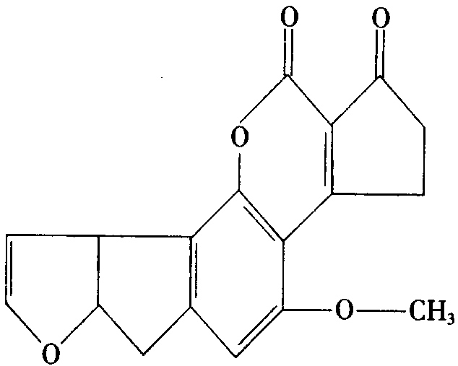
A．黄曲霉素分子中所有的原子均共面
B．黄曲霉素分子中含有2个手性碳原子
C．黄曲霉素可以发生取代、加成、氧化反应
D．1mol黄曲霉素最多能与7 mol H₂发生加成反应
14．常温下，下列溶液中微粒的物质的量浓度关系正确的是
A．等体积、等物质的量浓度的Na₂SO₃溶液与NaHSO₃溶液混合：
2c(Na⁺) =3[ c(SO₃²⁻) + c(HSO₃⁻) + c(H₂SO₃)]
B．0.1mol·L⁻¹的CH₃COOH溶液20mL与0.1mol·L⁻¹ 稀盐酸10mL混合后溶液显酸性：
c(CH₃COO－)＞c(Cl－)＞c(H＋)＞c(CH₃COOH)
C．c(NH₄⁺)浓度相同的NH₄Cl、(NH₄)₂SO₄、(NH₄)₂CO₃溶液中，溶质的物质的量浓度：
c[(NH₄)₂SO₄]＞c[(NH₄)₂CO₃]＞c(NH₄Cl)
D．0.1mol·L⁻¹的NaNO₃溶液与0.1mol·L⁻¹ CH₃COOH溶液以任意比例混合：
c(H＋)= c(OH－)+ c(CH₃COO－)
15．在一定温度下，向甲、乙两体积恒定的密闭容器中，分别充入一定量的气体A和B，发生反应：A(g)＋B(g) xC(g) △H＜0。保持温度不变，测得两容器中c(A)随时间t的变化如图所示：
c(A)/mol·L^{－1}
2.0
1.0
t₁
t₂
t/s
0.5
a
0
甲
乙
容器 | 甲 | 乙
反应物起始量 | 1 molA  1 molB | 0.5 molA  0.5 molB
反应放热/kJ | Q₁ | Q₂

下列说法不正确的是
A．x=1
B．Q₂<Q₁<2Q₂
C．乙容器中，t₂时刻的反应速率可表示为 mol·L⁻¹·s⁻¹
D．保持其他条件不变，起始时向甲容器分别充入A、B、C各0.4 mol，此时v_{(正)}> v_{(逆)}
非 选 择 题
16．（12分）用辉铜矿(主要成分为 Cu₂S，含少量Fe₂O₃、SiO₂等杂质)制备难溶于水的碱式碳酸铜的流程如下：
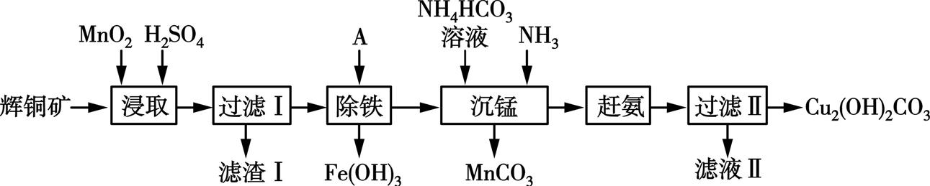
(1) 为了提高浸取率，可以采取的措施有： ▲ (写1条即可)。
(2) 滤渣Ⅰ的主要成分是MnO₂、S、SiO₂，请写出“浸取”反应中生成S的化学方程式 ▲ 。
(3) “除铁”过程需加入合适的试剂，调节溶液的pH，使溶液中的铁元素形成Fe(OH)₃沉淀，则加入的试剂A可以是 ▲ 。
A．MnO₂ B．CuO C．CuSO₄ D．生石灰
(4)“沉锰”过程中发生反应的离子方程式为 ▲ 。
(5) 该流程中可以循环使用的物质是 ▲ （填化学式）。
(6) 检验碱式碳酸铜晶体已经洗涤干净的实验操作及现象是 ▲ 。
17．（15分）2015年诺贝尔生理学或医学奖授予中国科学家屠呦呦，以表彰其创造性地研制出抗疟新药——青蒿素和双氢青蒿素。青蒿素人工合成涉及的部分反应流程如下：
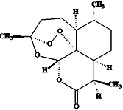
CHO
HO
C₆H₅CH₂O
O
C₆H₅CH₂O
O
C₆H₅CH₂O
O
C₆H₅CH₂O
①Ba(OH)₂▪8H₂O
O
NaBH₄/Py
C₆H₅CH₂O
O
C₆H₅CH₂O
OHC
CH₃OOC
O
CH₃MgI
② (COOH)₂
→……→

A B C D E

→……→

F G H 青蒿素
已知羰基的α-H可以发生如下反应：
H
—C—C
O
—C—
O
—C—C
O
C
OH
OH⁻
R + R
(1) A中官能团的名称为 ▲ ； E→F的反应类型为 ▲ 。
(2) B→C的方程式为 ▲ 。
(3) D→E先后由加成和消去两步反应完成，加成后得到的中间产物的结构简式为 ▲ 。
(4)写出符合下列要求的H的一种同分异构体的结构简式 ▲ 。
①既能与NaHCO₃反应放出气体，也能使FeCl₃溶液显紫色；
②分子中有四种不同环境的氢原子。
(5)利用题中所给信息，试以 和CH₂=CH₂为原料（其他无机试剂任选），合成 。
—CH₂OH
—CHCH₂CH₂OH
OH

18．（12分）三草酸合铁（Ⅲ）酸钾K₃[Fe(C₂O₄)₃] ·3H₂O是重要的有机反应催化剂。易溶于水，难溶于乙醇等有机溶剂。其制备过程如下：
①将一定量(NH₄)₂Fe(SO₄)₂·6H₂O晶体溶于20mL水中，加入几滴密度为1.2 g▪mL⁻¹，浓度为6mol▪L⁻¹ 的H₂SO₄酸化，加热溶解，搅拌下加入25mL饱和H₂C₂O₄溶液，加热，静置，待FeC₂O₄沉淀完全以后，倾去上层清液，洗涤沉淀2-3次。
②向沉淀中加入10mL饱和草酸钾溶液，维持40℃恒温，用滴管缓慢滴加足量5% H₂O₂，边加边搅拌，溶液变成绿色并有棕色沉淀生成。发生反应：
6FeC₂O₄+3H₂O₂+6K₂C₂O₄=4 K₃[Fe(C₂O₄)₃]+2Fe(OH)₃
③加热煮沸一段时间后，再加入饱和H₂C₂O₄溶液，此时棕色沉淀溶解，溶液变绿色透明。发生反应：2Fe(OH)₃+3H₂C₂O₄+3K₂C₂O₄=2K₃[Fe(C₂O₄)₃]+6H₂O
④向滤液中缓慢加入10mL 95%的乙醇，结晶完全后，过滤，用无水酒精洗涤晶体两次，在空气中干燥片刻，收获产物。
请回答：
(1) 步骤①酸化时所用6 mol▪L⁻¹ H₂SO₄的质量分数为 ▲ 。
(2) 步骤③加热煮沸的目的是 ▲ 。
(3) 为测定产品的纯度，准确称取1.000g产品配制成250mL溶液，取25.00mL溶液，酸化后用浓度为0.0100mol▪L⁻¹ 的KMnO₄溶液滴定溶液中的C₂O₄²⁻，到达滴定终点时，平均消耗KMnO₄溶液24.00mL(MnO₄⁻被还原为Mn²⁺)。计算产品的纯度。（写出计算过程）
▲

19．（15分）高铁酸钾（K₂FeO₄）是一种新型、高效、多功能水处理剂，且不会造成二次污染。已知高铁酸盐热稳定性差，工业湿式氧化法制备高铁酸钾的基本流程如下图所示：
反应Ⅰ
饱和FeCl₃溶液
高速搅拌
1-2h
操作①
NaCl (s)
反应Ⅱ
KOH (s)
操作②
NaClO溶液
NaOH溶液
产品

(1) 反应Ⅰ发生反应的离子方程式为 ▲ ，能发生复分解反应Ⅱ的原因是 ▲ 。
(2) 在实验室进行操作①，用到的玻璃仪器有：玻璃棒、 ▲ 。操作②包含了结晶、过滤、 ▲ 、洗涤、干燥等，制得较纯净的高铁酸钾晶体。
(3) 工业在获得较纯净的K₂FeO₄晶体时，采用异丙醇洗涤，并在70℃、80 kPa条件下干燥，选择低于大气压加热的理由是 ▲ 。
(4) 制备K₂FeO₄也可以采用干式氧化法。
其反应原理是2FeSO₄+6Na₂O₂═2Na₂FeO₄+2Na₂O+2Na₂SO₄+O₂↑，利用该反应，每制得1mol Na₂FeO₄，转移电子的物质的量至少为 ▲ mol。
(5) 高铁酸钾在水中发生的反应为4 FeO₄²⁻＋10 H₂O4 Fe(OH)₃(胶体)＋8OH⁻＋3O₂↑。研究表明，高铁酸钾作水处理剂时，适宜的pH范围为7.0-8.5，其原因是 ▲ 。

20．(14分)甲醇(CH₃OH)是重要的化工原料。
Ⅰ．工业上主要以甲醇为原料制备甲醛(HCHO)。
甲醇脱氢法是制甲醛最常用的方法：①CH₃OH(g)HCHO(g) +H₂(g) △H₁
甲醇氧化法是制甲醛的另一种方法：②CH₃OH(g)+ O₂(g)HCHO(g) +H₂O(l) △H₂
甲醇氧化法中存在深度氧化反应：③HCHO(g)+ O₂(g)CO(g) +H₂O(g) △H
已知有关物质的燃烧热如下表所示
物质 | 燃烧热/kJ·mol⁻¹
CH₃OH(g) | △H=-726.5
HCHO(g) | △H=-570.8
H₂(g) | △H=-241.8
(1)根据表格数据计算△H₁= ▲ kJ·mol⁻¹。
(2)图20-1中两条曲线分别为反应①和②平衡常数K随温度变化关系的曲线，其中表示反应②为 ▲ （填曲线标记字母）。
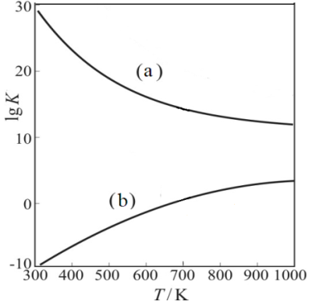
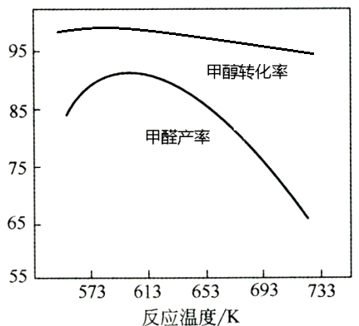

图20- 1 图 20-2
(3)图20-2为甲醇氧化法，在不同温度条件下甲醇转化率与甲醛产率的曲线图，随温度升高，曲线变化并不一致。其可能的原因是 ▲ 。
Ⅱ．(1)合成气CO和H₂在一定条件下能发生如下反应：CO(g) +2H₂(g)CH₃OH(g) △H<0。在容积均为1L的I、Ⅱ、Ⅲ 三个相同密闭容器中分别充入0.1 mol CO和0.2 mol H₂，三个容器的反应温度分别为T₁、T₂、T₃且恒定不变，在其他条件相同的情况下，实验测得反应均进行到t min时CO的体积分数如图20-3所示，此时I、Ⅱ、Ⅲ 三个容器中一定达到化学平衡状态的是 ▲ ，容器Ⅰ中，t min内，CO的反应速率为 ▲ 。
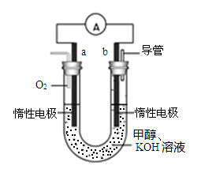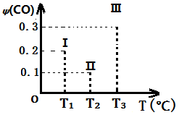 图20-3 图20-4
(2)某甲醇燃料电池装置如图20-4所示。该电池负极反应的电极方程式为 ▲ 。假设溶液体积恒定1L不变，放电一段时间后，溶液由pH=13变为pH=10，此时消耗O₂的物质的量约为 ▲ 。
21．(12 分) 锂—磷酸氧铜电池正极的活性物质是Cu₄O(PO₄)₂，可通过下列反应制备：
2Na₃PO₄+4CuSO₄+2NH₃·H₂O＝Cu₄O(PO₄)₂↓+3Na₂SO₄+(NH₄)₂SO₄+H₂O
（1）写出基态Cu原子的核外电子排布式 ▲ ，(NH₄)₂SO₄中涉及到的N、O、S第一电离能由小到大的顺序为 ▲ 。
（2）写出一种与PO₄³⁻互为等电子体的离子 ▲ 。
（3）氨基乙酸铜的分子结构如图，碳原子的杂化方式 ▲ 。
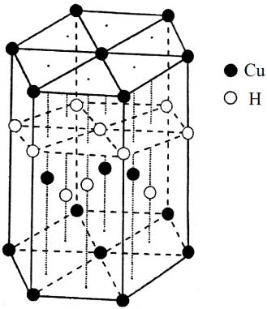
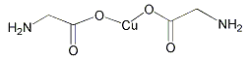
（4）在硫酸铜溶液中加入过量KCN，生成配合物[Cu(CN)₄]^{2－}，则1 mol [Cu(CN)₄]^{2－}中含有的π键的数目为 ▲ 。
（5）Cu元素与H元素可形成一种红色化合物，其晶体结构单元如右图所示。则该化合物的化学式为 ▲ 。
通州区2017届高三第二次调研测试
化学参考答案及建议评分标准
一、单项选择题
题号 | 1 | 2 | 3 | 4 | 5 | 6 | 7 | 8 | 9 | 10
答案 | D | B | A | C | A | C | B | D | B | D
二、不定项选择题
题号 | 11 | 12 | 13 | 14 | 15
答案 | C | A | BC | AD | BC

非选择题
16．(1)适当增大硫酸浓度、升高温度、搅拌、将辉铜矿粉碎后再加酸浸取
(2) 2MnO₂+Cu₂S+4H₂SO₄= S+2MnSO₄+2CuSO₄ +4H₂O
(3)B
(4) NH₃+HCO₃⁻+Mn²⁺=MnCO₃↓+ NH₄⁺
(5) NH₃
(6) 取最后一次洗涤液，滴加BaCl₂，若没有沉淀产生，说明碱式碳酸铜晶体已经洗涤干净
17．(1)碳碳双键、醛基 还原反应
HO
C₆H₅CH₂O
O
C₆H₅CH₂O
Cu
(2) 2 + O₂ 2 + 2H₂O

(3)
C₆H₅CH₂O
O
OH

COOH
OH
HO
CH₃
C(CH₃)₃
(CH₃)₃C
CH₃
C(CH₃)₃
(4)
(CH₃)₃C

或
OH
HO
H₂O
催化剂
O₂
Cu、△
—CH₂OH
O₂
Cu、△
—CHO
OH⁻
—CHCH₂CHO
OH
H₂
催化剂
—CHCH₂CH₂OH
OH
COOH

(5) CH₂=CH₂ CH₃CH₂OH CH₃CHO

（5分） （其他合理答案参照给分）

18．（1）49% (3分)
（2）除去过量的H₂O₂，提高饱和H₂C₂O₄溶液的利用率 (2分)
（3）16H⁺+2MnO₄⁻+5C₂O₄²⁻=2Mn²⁺+10CO₂↑+8H₂O (2分)
n(KMnO₄)=0.01mol/L×0..024L=2.4×10⁻⁴ mol
n(C₂O₄²⁻)=2.5×n(KMnO₄)=6×10⁻⁴ mol (2分)
∴n(K₃[Fe(C₂O₄)₃] ·3H₂O)=2×10⁻⁴ mol (1分)
产品的纯度=(2×10⁻⁴ mol×491g/mol×)÷1.000 g×100% = 98.2% (2分)
19．(1) 3ClO⁻+2Fe³⁺+10OH⁻=2FeO₄²⁻+3Cl⁻+5H₂O
K₂FeO₄的溶解度比Na₂FeO₄小
(2) 烧杯、漏斗 重结晶
(3)降低异丙醇的沸点，有利于异丙醇的挥发，防止高铁酸钾受热分解。
(4) 5 (3分)
(5) pH太小，FeO₄²⁻转化为Fe(OH)₃和O₂，氧化性减弱；pH太大，FeO₄²⁻水解受到抑制，不能产生具有吸附性的胶体
20．Ⅰ(1) +86.1
(2)a
(3)生成的HCHO发生了深度氧化反应
Ⅱ(1) Ⅲ mol·L⁻¹·min⁻¹
(2)CH₃OH-6e⁻+8OH⁻=CO₃²⁻+6H₂O 0.075mol
21．(1)[Ar]3d¹⁰4s¹ N>O>S
(2)SO₄²⁻或ClO₄⁻
(3)sp²、sp³
(4)8mol
(5)CuH

（除特殊说明外，均为每空2分）

